مساحات المضلعات

- مساحة المثلث الملوّن بالرمادي في الشكل 12 سم².
وطول أحد أضلاع المستطيل 6 سم.
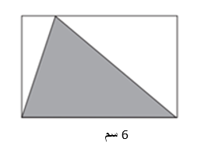

أ. ما مساحة المستطيل؟ اشرحوا إجابتكم.
ب. احسبوا محيط المستطيل.

2.أمامكم رسمٌ مصغّر لمربع محيطه 40 سم.
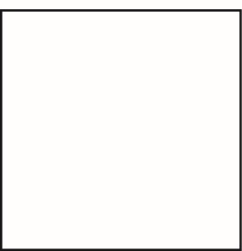

أ. ما مساحة المربع؟

ب. أراد أسامة رسم مستطيلٍ ليس مربعًا، بحيث تكون مساحته مساوية لمساحة المربع المبيَّن في الشكل.

اقترحوا لأسامة احتمالين مختلفين لأطوال أضلاع هذا المستطيل.

الإمكانيّة الأولى: طول أحد أضلاع المستطيل: __________ سم.
طول الضلع المجاور له: __________ سم.
الإمكانيّة الثانية: طول أحد أضلاع المستطيل: __________ سم.
طول الضلع المجاور له: __________ سم.

3. أكملوا الرسم بحيث ينتج مثلث منفرج الزاوية مساحته 10 سم².

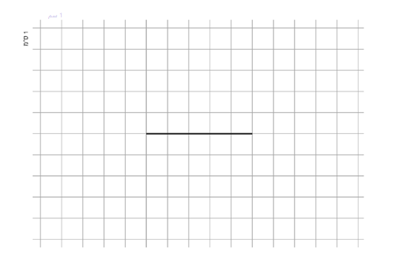
1 سم

4. أمامكم رسمٌ متوازيَي أضلاع.
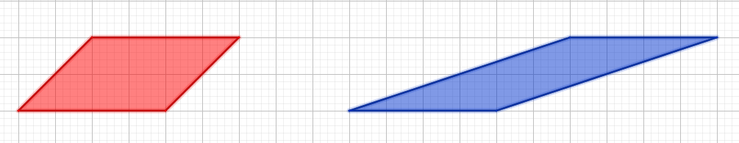

حدّدوا العبارة الصحيحة:

أ. مساحة متوازي الأضلاع الأحمر أكبر من مساحة متوازي الأضلاع الأزرق.

ب. مساحة متوازي الأضلاع الأزرق أكبر من مساحة متوازي الأضلاع الأحمر.

ج. لمتوازيَي الأضلاع مساحة متساوية.
فسّروا اختياركم.

5. أمامكم رسمٌ مصغّر لمتوازي أضلاع يحتوي في داخله مربعًا.

محيط المربع 12 سم. (بالسنتمتر).
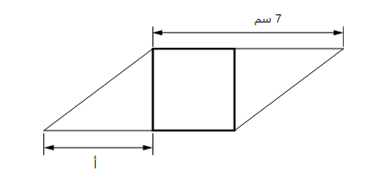
ما مساحة متوازي الأضلاع؟

